社内教育 講演依頼の候補

＜候補とする講演＞
「伝え方が９割」講演
講演者は著者の佐々木圭一
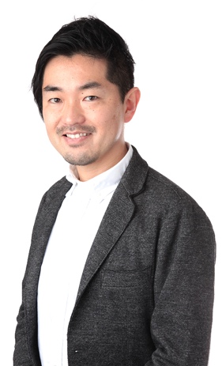

＜提案理由＞
社員から仕事上でのコミュニケーションの問題について、次のような声が出ており、
社員が抱える課題を解決できる講演を検討したいと考えております。

（社員の声/例）
・４０代の役職社員と２０代若手社員の間で、意思疎通に壁があるような気がする。
コミュニケーションを学ぶことで、会話を活発にできたら嬉しい。
・部下に、どう伝えたら、モチベーションがあがるか悩んでいる。
やる気を引き出せるような指示やフィードバックをしたい。
・営業チームで、トークスキルを磨く努力をしているが、独学なので合っているかわからず、
一回しっかり学んで、売り上げにつなげたい。

＜講演内容＞
世界累計256万部の書籍『伝え方が９割』を、ワークショップ形式で身につける講演です。
全体満足度95.2%、導入実績は400社を超えるとのことです。
「伝え方はセンスではなく、技術です。誰でも学ぶことができます」というコンセプトのもと、
どうすれば自分の考えを相手にうまく伝えられるか、ビジネスで実践的なコミュニケーションの技術を、
佐々木氏から直接学ぶことができる講演となります。
講演の前半は、相手の「ノー」を「イエス」に変える技術として、3つのステップと7つの切り口を
座学でインプット。後半では、社員のシチュエーションに合わせて、カスタマイズいただいた課題を実践。
座学での学びを、すぐにアウトプットすることで、その日から効果がでるプログラムだと考えられます。

●課題例（公式ページ参照）
上司から部下に、自発的に仕事をしてほしいとき「自発的に仕事をして」ではなく、
「加藤くんには期待してるんだ。加藤くんが考えるよう、どんどんすすめて。サポートするから。」と言うと、
部下は「イエス」と言いやすい。講演を通して、このような「伝え方の技術」を、社員が身に付け、
自主的に使えるようになると考えられます。
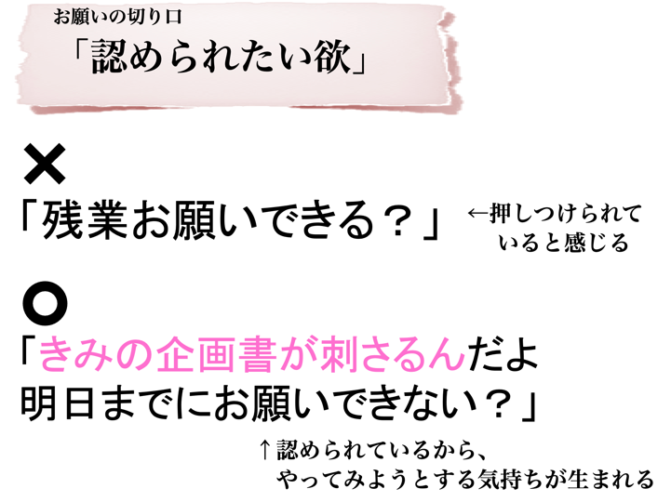
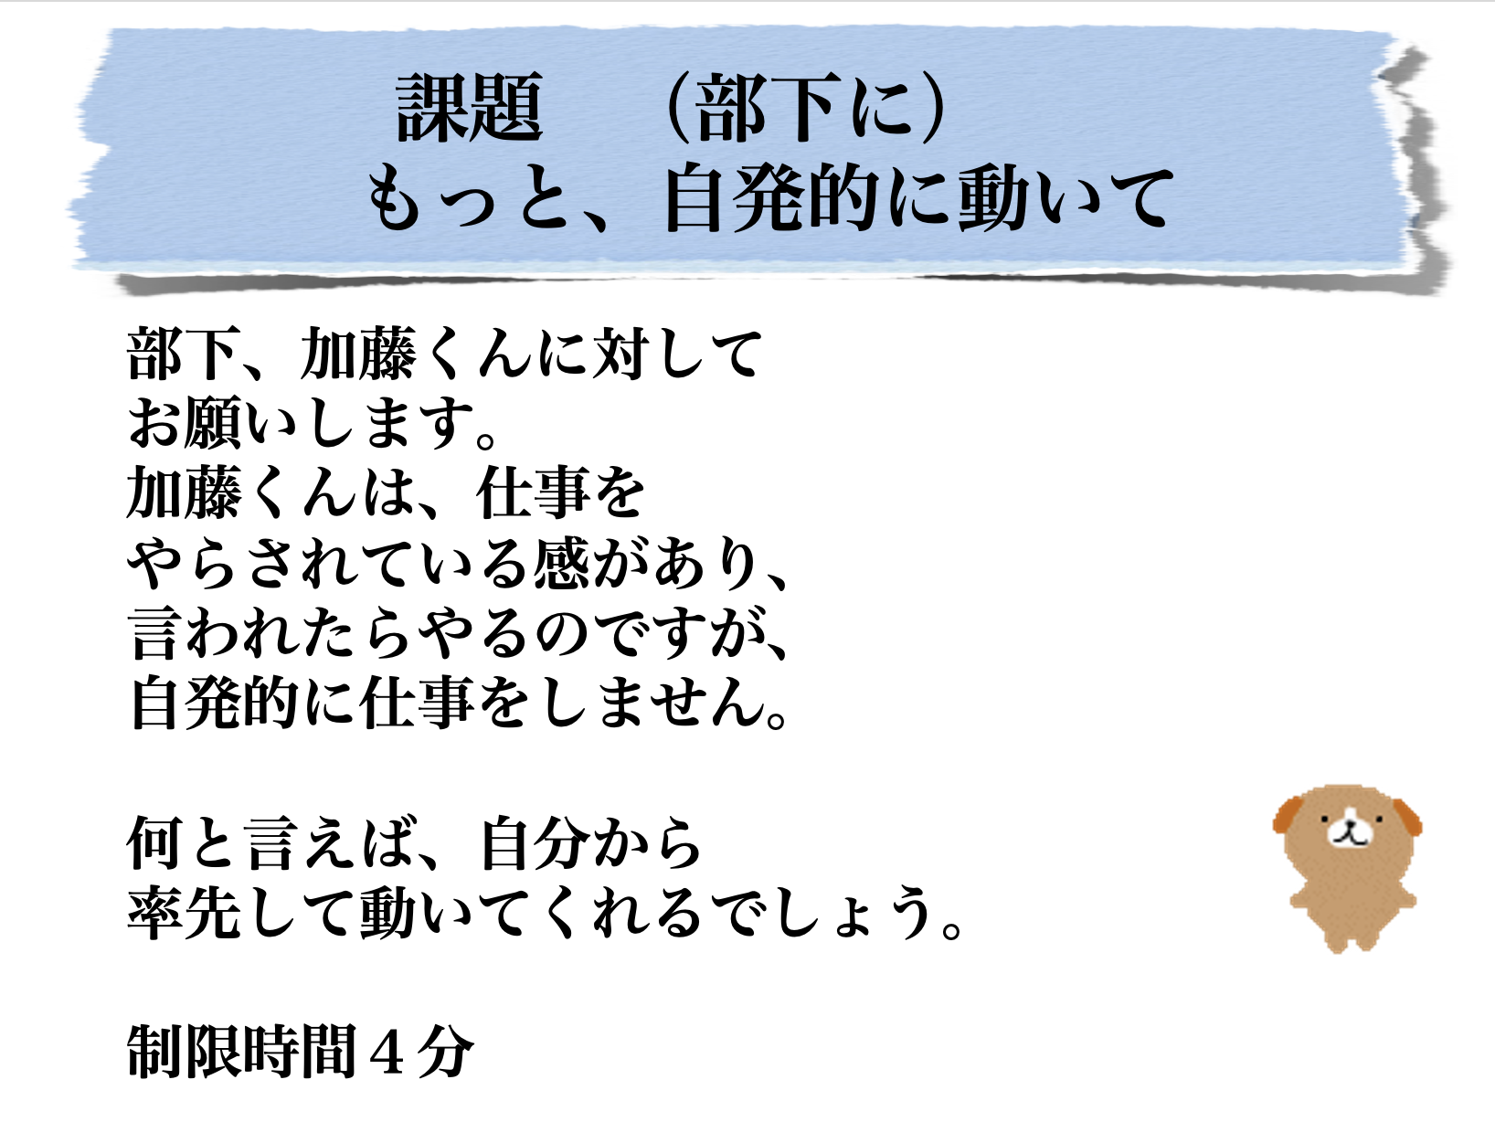
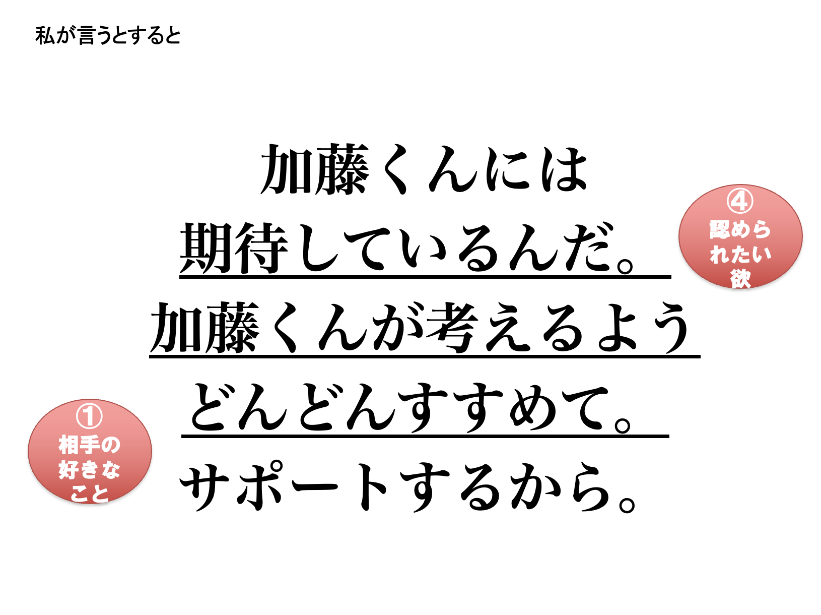
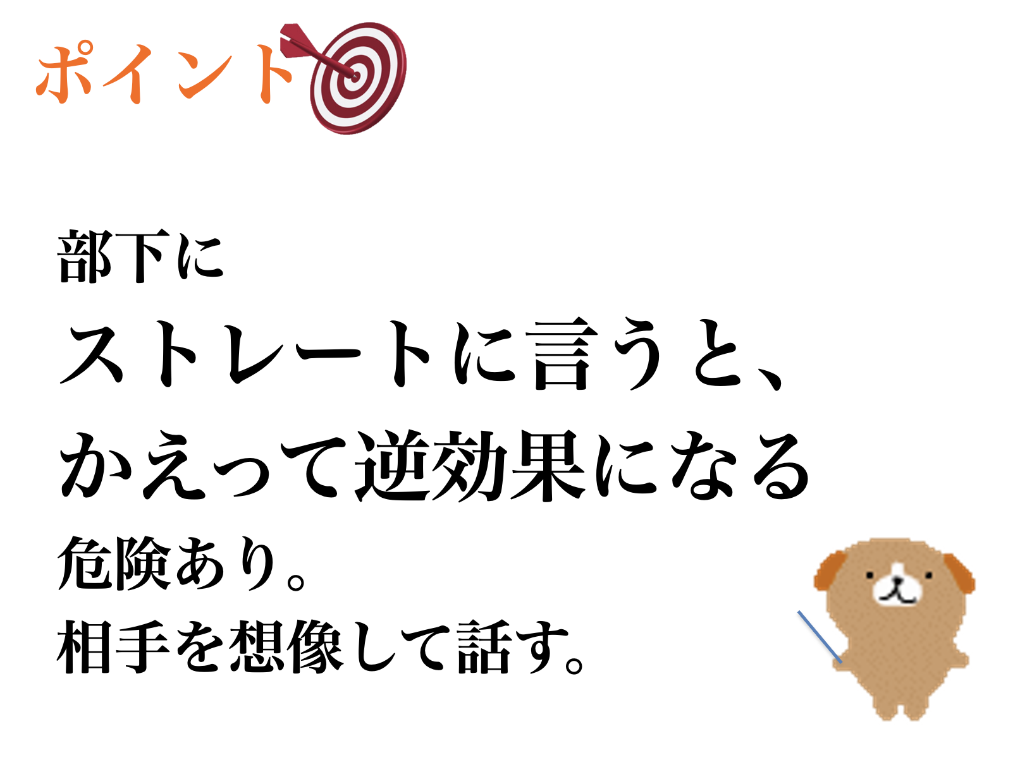

●導入実績 （公式HP参照）
主な導入実績は下記の通りです。産学官とわず、400社以上の過去実績があるとのことです。
NHK／トヨタ自動車／みずほ銀行／みずほ総研／りそな総研／ドコモ／ソフトバンク／楽天／ 東武鉄道／伊藤忠商事／キャノン／NEC／サントリー／日立製作所／日本公文教育研究会／ 野村不動産／三井不動産／日清食品／小林製薬／東急建設／大塚商会／東京ガスリース／ 大丸松坂屋百貨店／阪急阪神百貨店／東京海上日動火災保険／東京海上日動あんしん生命／ 三井住友海上プライマリー生命／ソニー生命／プルデンシャル生命／オリックス生命／ メットライフ生命／ミス•パリ•グループ／ノバルティスファーマ／アメリカン・エキスプレス／ デロイトトーマツ／オラクル／フォルクスワーゲン／ダイヤモンド社／ リクルートマーケティングパートナーズ／日本経済新聞社／東洋経済新報社／マイナビ／ ワタナベエンターテインメイト／エイベックス／ユー•エス•ジェイ／福岡県／福井県／ 厚生労働省／警視庁／オリンピック組織委員会／横浜新都市脳外科病院／日本赤十字社／ 東京大学／九州大学／一橋大学／早稲田大学／ など

●講演満足度（公式HP参照）
楽天新春カンファレンスにて、25講演中、１位を獲得した実績があるとのことです。また、全体満足度は95.2%と高水準となっております。
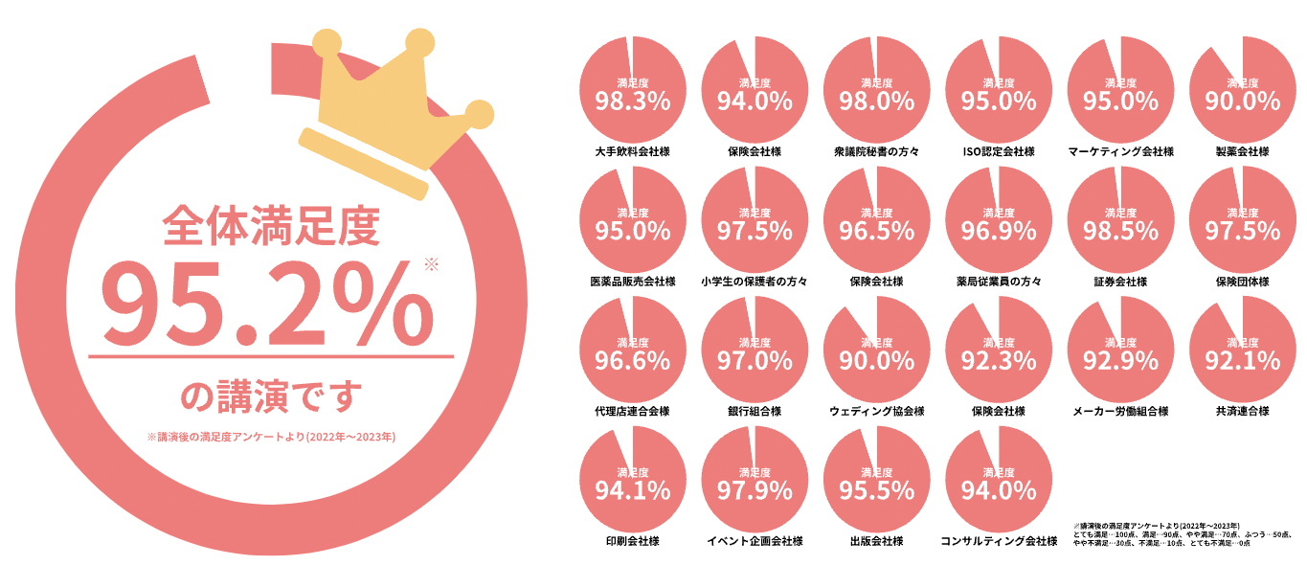

＜講師について＞
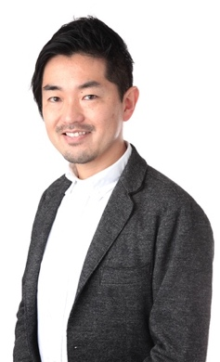
佐々木圭一
・『伝え方が９割』著者
・コピーライター/作詞家/上智大学非常勤講師
・株式会社ウゴカス代表

＜略歴＞
上智大学大学院を卒業後、株式会社博報堂入社。
のちに書籍「スティーブ・ジョブス」に登場する
伝説のクリエーター、リー・クロウのもと米国で２年間インターナショナルな仕事に従事。
日本人初、米国の広告賞「One Show Design」でゴールドを獲得(Mr.Children)。
カンヌ国際クリエイティブアワードにて、金賞を含む計６つのライオンを獲得するなど、
合計５５のアワードを入賞受賞。郷ひろみ・Chemistry の作詞家として、
アルバムオリコン１位を２度獲得。
２０１４年、クリエイティブ ブティック「ウゴカス」を設立。
日本のコミュニケーション能力をベースアップさせることを、ライフワークとしている。

＜講演時間＞
60分／90分／120分

＜対象＞
例）営業職／管理職／若手社員

＜コメント＞
今回、候補とする「伝え方が９割」講演は、個人の努力では効果を出すのが難しかった、
「コミュニケーション力の向上」を目にみえる形で実現できると考え、選びました。
また、社内だけでなく、取引先やお客さまとのコミュニケーションでも効果が期待される他、
弊社にあった講演内容をカスタマイズできるなどメリットが多いことから選定しました。
導入実績や満足度からも、信頼してお任せできると考えております。

●「伝え方が９割」講演HP ●「伝え方が９割」講演が３分でわかる

